Indagació Contextual

# Usuaris

 

Remember Your Pill és una aplicació pensada per a la gent gran. Concretament, el nostre perfil d’usuaris està situat en una franja d’edat que va dels 65 anys cap endavant, pot ser un usuari masculí o femení i de qualsevol entorn social o econòmic.

L’aplicacióés útil quan l’usuari necessita prendre un número elevat de pastilles, ja que l’ajuda a recordar els horaris i condicions d’ingesta diferents (després d’esmorzar, abans de sopar...). També és útil quan aquestes són de vital importància.

Es tracta d’un públic que no és expert en matèria tecnològica, pot tenir problemes per seguir el ritme dels canvis tecnològics. És propens a cometre errors, realitzant accions equivocades i/o involuntàries.

Finalment, Remember Your Pill també té en compte possibles tendències dels seus usuaris a confondre el tipus de medicació, i les dificultats cognitives o motores que pugui tenir, ja siguin de memòria o la retentiva.

 

Per altra banda Remember Your Pill està pensada per a un perfil secundari. Volem ajudar a totes aquelles persones que ajuden o cuiden a persones grans i han d’estar pendents de com gestiona la seva medicació i de si la pren correctament o no.

Poden ser professionals sanitaris o familiars dels nostres usuaris principals i coneixen bé la seva salut i pautes de medicació. A més saben reaccionar quan es produeix algun problema amb la mateixa, ja sigui perquè la persona a càrrec no la pren quan toca o ho fa malament.

No acostumen a tindre molt temps, però volen poder cuidar correctament a la persona que els necessita així que volen eines que els ajudin a guanyar temps.

Remember your pill ha de poder notificar als usuaris secundaris quan el principal no pren una dosi i oferir-li un registre o informe de la medicació que ha pres la persona a càrrec.

# Preparació

El nostre objectiu és veure com els nostres usuaris gestionen fins ara la seva medicació i veure com interactuarien amb la nostre aplicació. Qualsevol cosa relacionada amb com prenen i com és la seva medicació ens pot servir per a crear la millor experiència possible per a ells així que hem de centrar les nostres entrevistes entorn a això.

De fet, hi ha certs puts claus que volem *testejar* amb aquesta indagació contextual.

En l’àmbit del usuari:

* Entorn: viu sol? Acompanyat? Quins factors del seu lloc de residència ajuden o dificulten usar la app? Té algun “racó” pels medicaments?
* Hàbits del usuari: Segueix una rutina? Improvisa?
* Salut de l’usuari: Observar les seves capacitats mentals i motores.

En l’àmbit de la medicació:

* Quina quantitat de pastilles pren? De quina mida, color o forma? Utilitza un dosificador? Totes les pastilles tenen la mateixa importància?
* Horaris: acostuma a guiar-se per àpats? Hi ha alguna franja horària que li costi més? Cada quan canvien les seves pautes de medicació?

En l’àmbit tecnològic:

* Habilitat de l’usuari al fer ús del dispositiu. Observar fins on arriben les seves capacitats de maniobra.
* Observar possibles dificultats auditives de l’usuari que dificultin la interacció amb el dispositiu.

Amb l’aplicació escollida (Medisafe):

* L’usuari és capaç de afegir un medicament a *Medisafe?* On troba dificultats? És capaç de fer-ho sol?
* Un cop afegida, sap trobar on és?
* És capaç de poder modificar una pauta?
* Quan l’aplicació notifica de la presa, ho fa de manera efectiva? Sap marcar com a presa la pastilla?

# Procediment

Hem començat a observar callats com comença l’usuari per poder analitzar que fan sense ajuda. Després establim una conversa preguntant sobre les seves accions.

Observem com es prenen els medicaments, primer a on els guarden i fem preguntes com quants medicaments prenen, quines dosis, etc.

Després preguntem sobre que fan per recordar quan han de prendre els seus medicaments i quina dosi han de prendre, quins horaris i si les prenen amb algun àpat.

Observem si tenen alguna condició física o mental que pugui afectar a la presa de medicaments o a l’ús de l’aplicació.

Després d’aconseguir la informació sobre els seus medicaments passem a l’ús de la aplicació, expliquem una mica les funcions de l’aplicació i perquè serveix, li diem que és una aplicació destinada a recordar els medicaments que s’ha de prendre a les hores indicades.

Deixem una mica a l’usuari que interactuï sol, per poder veure una mica com es desenvolupa amb la aplicació sense ajuda, deixem ben clar que no importa que s’equivoqui o que faci alguna cosa malament, que al principi nosaltres volem veure el funcionament sense cap ajuda.

Observem com es desenvolupa i a on s’equivoca o que coses fa bé, mirem la rapidesa amb la que aprèn a utilitzar l’aplicació per si mateix, si es comença a frustrar o es sent incòmode li ajudem una mica a seguir. Anem preguntant que li sembla i quan s’equivoqui o li costi fer alguna cosa li preguntem com li agradaria que fos la part en qüestió per que sigui més fàcil.

Finalment preguntem com ha sigut l’experiència i que l’ha semblat l’aplicació i si la utilitzaria més endavant. Preguntem sobre la dificultat de l’aplicació i que coses canviaria per millorar-la, també preguntem sobre quines coses li han semblat correctes i fàcils d’entendre.

# Anàlisi Resultats

La indagació contextual per tant ha estat duta a terme en persones que encaixen amb els nostres perfils d’usuari, amb una preparació prèvia anteriorment descrita i amb uns paràmetres de procediment mencionats anteriorment. Havent fet aquests passos podem descriure els primers resultats:

En primer lloc, es interesant observar com l’adició de medicaments es potser el punt més clau de l’aplicació.

És el procés més important i a ser possible ha de ser el més entenedor, ja que els avisos parteixen d’aquest primer pas. Medisafe Pill Remainder no està orientada a persones d’edat avançada, i per tant, el procediment que ells plantegen no és gaire intuïtiu per aquest perfil d’usuari mencionat. Això, en ocasions, pot causar frustracions del usuari.

En segon lloc cal destacar l’excés d’elements en pantalla, és a dir, que la majoria de finestres de la app solen estar sobrecarregades i per tant en ocasions poden dificultar la interacció amb un usuari que no sigui molt expert o tingui problemes de vista.

En tercer lloc, ens hem fixat en que per defecte l’aplicació (en android) avisa amb una notificació que provoca que el mòbil vibri 3 cops seguits a la vegada que reprodueix un soroll de moviment de pastilles. Aquest senyal acústic no és el típic soroll de notificació, i per tant, en la majoria d’usuaris (que a més a més solen tenir dificultats acústiques) pot passar desapercebut si no tenen el mòbil a mà per percebre la notificació. Quan l’aplicació s’executa en iOS la notificació és una notificació nativa del sistema. El sistema avisa tres cops però ho fa bastant subtilment, és fàcil no veure-les o que passin desapercebudes.

Veiem que els usuaris secundaris pensen que una aplicació com la que plantegem els pot ajudar a gestionar millor la medicació de les persones a càrrec. No tenen temps per estar pendents de l’aplicació i les notificacions han de ser l’element clau. Podria ser interessant utilitzar els canals que ja tenen per a notificar-los (xarxes socials, aplicacions de missatgeria...) i oferir un informe de la medicació que s’ha pres l’usuari, ja que sovint els professionals sanitaris requereixen aquests informes.

### Amb tota aquesta informació podem crear 4 perfils de persona que representin els nostres usuaris:

# Conclusions

Un cop realitzada la nostra indagació contextual podem extreure una sèrie de conclusions sobre allò que hem après.

Per començar, al realitzar-la hem obert el nostre punt de vista, teníem algunes idees des del primer dia que hem vist que no eren les adequades i hem après les pautes i hàbits dels nostres usuaris.

Per exemple, hem vist que podem adaptar molt el nostre producte al nostre perfil principal. Siguin quines siguin les seves característiques particulars, es tracta d’un perfil que pot tindre problemes per interaccionar amb els seus dispositius mòbils, així que les interfícies molt denses suposen un problema per a ells.

Per a això, hem decidit que l’aplicació estigui pensada per a tauletes, que al tindre pantalles mes grans ens donen les eines per oferir una interfície més clara i menys densa als nostres usuaris.

També hem vist que les receptes que ofereix la seguretat social als nostres usuaris presenten unes pautes molt clares. Els pacients estan acostumats a entendre el seu format i la manera en la que exposen les dosis i les pautes de la medicació.

Seria interessant que els formularis de donar d’alta un medicament a la nostre aplicació tingués com a camps allò que els usuaris veuen a les seves receptes. Així, posaríem molt més fàcil als nostres usuaris la creació de noves pautes de medicació a Remember your Pill.

En quan als nostres usuaris secundaris, hem vist que a més de la funció principal de notificar si l’usuari principal no es pren la seva dosi quan li toca, seria interessant oferir un informe o registre de quina medicació i quan s’ha pres l’usuari principal.

Així doncs, realitzar la indagació contextual ens ha permès entendre molt millor les necessitats i requeriments dels nostres usuaris i hem pogut definir una sèrie de perfils de persones que ens ajudaran a dissenyar una experiència millor per a ells.

# Entrevistes realitzades:

#### Flor:

Perfil

Viuda, XX anys, viu en un pis d’un barri cèntric de Barcelona. No té fills, però sí nebots d’ Igualada amb els que té una molt bona relació. Cada cap de setmana aquests baixen a veure-la. No té cap malaltia motora o mental greu, però si que ella mateixa es descriu com “una mica sorda”.

Ús de les tecnologies

Usa amb fluïdesa un mòbil intel·ligent de gama mitja, concretament, a diari realitza accions com enviar WhatsApp’s, llegir les notícies, visualitzar vídeos a YouTube i rebre o realitzar trucades.

Medicació

La Flor pren un total de 3 medicaments, guardats a la cuina. No fa ús de cap recordatori mes enllà de la seva memòria. En primer lloc, li van receptar Enalapril, per la pressió alta. Concretament, s’ha de prendre 10 mg cada matí. Se’n recorda gairebé sempre ja que ho associa a l’esmorzar. En segon lloc, pren Paracetamol cada 8 hores degut al dolor de l’esquena. A vegades, si té un dia bo, no se’l pren cada 8 hores, sinó que espera una mica més. De totes maneres, sempre espera a que passin 8 hores. Finalment, pren Diclofenato de manera puntual, és a dir, només els dies en el que el dolor és molt agut.

Aplicació

En primera instància deixa clar que mai ha fet ús d’una app similar, i comenta que no s’assembla al “WhatsApp”. Ha estat capaç d’afegir cada medicació correctament amb el seu nom. No ha estat capaç de definir cada quan es prenia una pastilla degut a que la app fa ús de *expandables List View* que no havia fet servir mai. Un cop ha vist com funcionava, ha afegit els horaris de les altres pastilles sense problemes. Els recordatoris li han semblat afectius, ja que el mòbil “vibrava molt”. Finalment, ens explica que la “idea de la app” és molt encertada, i que “li deixem instal·lada” ja que així si algun dia se l’hi oblida, el mòbil li recordarà.

#### Miquel:

Perfil

Casat, 76 anys, viu a una casa a Vallvidrera amb la seva dona i dos fills. Sovint la casa s’omple de fills i néts. La seva salut és delicada, ha passat varis cops pel quiròfan, té problemes renals i una pròtesis de maluc, es cansa ràpid i degut a això es passa molta estona sentat.

Ús de les tecnologies

Quan treballava va aprendre a fer servir un ordinador, té un telèfon bàsic que li permet trucar i rebre missatges adaptat per a persones grans (els botons són molt grans i els menús molt senzills) que no és pot connectar a internet. Tot i això té una tauleta que al ser més gran pot fer servir amb més comoditat. Amb ella llegeix el diari a través de la seva aplicació i mira vídeos a youtube. No fa servir altres aplicacions ja que li costa entendre com funcionen.

Medicació

Pren cinc tipus de pastilles cada dia, algunes d’elles més d’un cop al dia. A més d’algun altre medicament que pren cada setmana. Li canvien la medicació sovint i necessita portar un registre de la que es pren. Fins ara ho fa a mà, amb ajuda de la seva filla.

Aplicació

Assegut al seu costat, el guio a instal·lar i iniciar l’aplicació. Un cop dins li demano que afegeixi una de les vàries pastilles que pren regularment. Li costa trobar on és el botó per a afegir-la i un cop el trobem li costa apretar-lo (és molt petit). Afegeix el nom de la medicació i l’aplicació li suggereix quina és, aquesta característica li ha agradat. No entén com seleccionar la freqüència, diu que no te sentit que li demani si la pren cada dia i després si ho fa una vegada al dia. No aconsegueix prémer el botó d’afegir data de finalització del tractament i es comença a posar nerviós. Diu que hi ha masses passos i tot és molt petit. No intentem configurar cap medicació més.

Diu que prefereix fer-ho com ho fa i m’ho ensenya. M’ensenya com les organitza per saber quines ha de prendre i quan. Té varis estoigs, un associat a les pastilles que ha de prendre amb cada àpat. Quan arriba a casa amb les receptes i la medicació, seu a la taula i seguint les receptes col·loca a cada estoig un *blister* de les pastilles corresponents.

Cada recepta inclou un dibuix que reflecteix amb quin àpat s’ha de prendre i amb quina dosi. Diu que és molt fàcil seguir la recepta i que els formularis haurien de tindre els mateixos camps i en el mateix ordre.

#### Santiago:

Perfil:

Casat 77 anys, viu a Sant Joan Despí amb la seva dona, té dues filles i 2 nets.

Us de tecnologies

Utilitza molt el seu ordinador i el seu smartphone, li costa una mica però li agrada molt aprendre.

Medicació

Pren 3 medicaments al matí després d’esmorzar, Tromalyt per la circulació, Sertralina per la depressió y Emcorcor pel cor. Al migdia pren Ranitidina que és un medicament de protecció de l’estomac i també pren Tamusolina per la pròstata.

Després a la tarda ha de prendre mitjan pastilla d’Atorvastatina pel colesterol.

Finalment de manera puntual si li fa mal el cor s’ha de posar una pastilla de Cafenitrina sota la llengua.

Guarda les caixes dels medicaments juntes a una caixa més gran al saló, utilitza uns dosificadors a on posa totes les pastilles que s’ha de prendre cada dia, que tenen separacions pels diferents moments del dia, té un per cada dia de la setmana y els guarda junts a una caixa més gran.

Recorda ell les pastilles o li recorda la seva dona, s’ha fet una taula en Excel amb l’horari de les seves pastilles i la té impresa i plastificada per poder recordar-les millor.

Aplicació

Mai ha utilitzat una aplicació similar. Al principi li costa trobar el botó per afegir les pastilles, però l’acaba veient, surten les tres opcions d’afegir y no entén que fa cada una.

Al principi no sap ven bé com posar la hora i cada cop que va al següent pas, com que s’afegeix la nova cel·la creu que ha passat una pàgina y torna a mirar a dalt on hi ha el nom i la hora.

En posar l’hora ha sortit el teclat, y el botó d’avall a la dreta no el fa desaparèixer.

En posar la dosis no veu s els botons “-“ i “+” i acaba picant a sobre per canviar manualment la dosi.

El color i la forma de les pastilles li sembla irrellevant, amb el nom o la funció ja sap quina pastilla és, no intueix que hi ha més formes i colors en passar el dit d’esquerra a dreta.

En intentar afegir una altra pastilla li dona a la pestanya “más” en comptes de al símbol “+”. A la pestanya “más” hi ha massa opcions.

En afegir la tercera pastilla ho fa bastant més ràpid, no es veu bé a on posar la dosi (està a l’esquerra de la hora).

Les alarmes no pròximes es veuen petites y no veu el botó per fer-ho més gran. A editar el medicament no s’entén res.

En donar-li a prendre la pastilla no veu bé el botó “tomar”, vol donar-li a “omitir”, no entén les icones que surten, voldria algun lloc on expliqui el significat.

**Carla:**Perfil:

Casada, 74 anys, viu a Sant Joan Despí amb el seu marit, té dues filles i dos nets.

Us de tecnologies

No té massa idea de tecnologies i no li agrada massa utilitzar-les, no té telèfon mòbil però al passat n’ha tingut de convencionals.

Medicació

Pren quatre medicacions i sempre se’n recorda ella mateixa. Al matí després d’esmorzar pren pastilles efervescents Acetilcisteína i dues pulsacions de Atrovent amb un inhalador, les dues medicines són pels bronquis.

Al migdia amb el dinar pren una pastilla de Amlodipino Sandoz per la tensió. Finalment a les nou de la nit pren un sobre de Venoruton dissolt en mig got d’aigua que serveix per les varius.

També pren pastilles per dormir quan les necessita.

Les pastilles les guarda en un dosificador que omple cada setmana.

Aplicació

No li agraden aquestes coses i diu que no sap utilitzar-les, no ha volgut utilitzar la aplicació, diu que no la necessita.

Mònica**:**

*Perfil*

La Mònica és una dona de 83 anys viuda que viu amb una de les seves 4 filles a un barri residencial de Barcelona. L’edat no sembla afectar-li, des de que es va jubilar no para quieta: ho dona tot pels seus nets, va al gimnàs, a classes d’anglès i català i en ocasions fa de guia turística de La Catedral de Barcelona. No té cap malaltia motora o mental.

*Ús de les tecnologies*

Tot i que sempre s’ha mogut amb facilitat en l’àmbit dels ordinadors (de fet, posseeix un portàtil des de fa temps), els recents esdeveniments polítics a Catalunya l’han portat a comprar-se un mòbil intel·ligent per estar informada en qualsevol moment. Per tant, usa WhatsApp i Telegram “de manera feixuga” però rep i envia missatges amb facilitat al igual que fa o rep trucades.

*Medicació*

En total, la Mònica pren un total de 5 medicaments, 3 pel matí i dos al vespre. Usa un dosificador que li van regalar quan va fer anys, situat al seu dormitori. El seu horari es regular: quan es desperta pren una aspira, Enalaprin per la tensió i Bisoprolol pel cor. Quan se’n va a dormir, pren un protector d’estómac i Simvastatina pel colesterol.

*Aplicació*

La Mònica la idea de que el seu mòbil li recordes quan s’havia de prendre una pastilla li va encantar, així que durant tota la indagació va estar oberta a qualsevol pregunta i petició que li fes.

Un cop vaig instal·lar-li l’aplicació al mòbil, vaig ordenar-li que la trobés (li vaig dir el nom) i que si-us-plau la obrís. D’aquesta manera, vaig observar com es movia per l’entorn (Android) i no només per aplicacions que fa servir a diari com WhatsApp o l’aplicació de missatges. Em va sobtar de grata manera que la trobés i obrís en poc temps. Sabia que les seves aplicacions estaven ordenades per ordre alfabètic.

En segon lloc va intentar afegir els 5 medicaments que pren, però l’ús de menús i *listviews* que mai havia usat i les petites dimensions d’alguns elements de l’aplicació van dificultar molt el procés. Un cop afegides, va voler saber molt més de l’aplicació. Concretament, s’anava desplaçant pels menús i preguntant a cada moment què volia dir segons quin botó. Al final va desistir, ja que va opinar que un cop “me’n anés” ja no recordaria.

Al cap d’unes hores, quan li va sonar el primer recordatori, es va espantar ja que tenia el mòbil apagat a la mà i va vibrar (vibra 3 vegades seguides). D’aquesta manera, em va deixar clar que l’aplicació “t’avisava molt bé”. La notificació de la presa de les pastilles (l’event dins del mòbil) , però, no la va entendre, ja que no podia llegir bé el nom del medicament i no va entendre “el dibuix” de la notificació (una xeringa).

#### Anna:

Perfil

Soltera, filla d’en Miquel, viu amb ell i la seva mare a Vallvidrera. Al viure amb ells s’encarrega d’acompanyar-los a les visites amb els metges i de controlar els seus hàbits.

Ús de les tecnologies

És usuària avançada, ha realitzat cursos de creació de pàgines web i aplicacions i treballat en el sector. Es mou còmode amb qualsevol aparell intel·ligent.

Que vol de l’aplicació

Li costa saber si el seu pare s’ha pres tota la medicació, em comenta que la més crítica és la que no s’ha de prendre en base diària o quan es produeix un canvi de dosi o tipus.

Aplicació

Li dic el nom de l’aplicació i ella mateixa la descarrega i instal·la. Li demano que afegeixi la pauta de medicació del Miquel. De seguida ho te fet. Comenta que els formularis estan molt fragmentats. Però ho fa sense problemes. No li agrada la manera de triar les hores.

Un cop te la pauta em diu que li costa identificar-les a la pantalla principal, però que la idea de veure les pastilles de manera gràfica li agrada.

Quan arriba l’hora de la presa li recorda tres vegades amb una notificació. Amb el mòbil en silenci no les veu i ho veu de cop una estona més tard.

Provem d’afegir-la com a persona auxiliar, opció que permet afegir perfils secundaris a la aplicació i notificar-los si l’usuari principal no ha pres la seva medicació.

Rep una notificació avisant-la de que el perfil principal no ha marcat la pastilla com a presa. No es gaire intrusiva i no la veu fins més tard.

#### Laura:

Perfil

Soltera, 24 anys, treballa a l’hospital clínic d’Infermera. Ens interessa comentar-li la idea per a veure que pensa i si es podria fer servir en el seu sector.

Ús de les tecnologies

Àgil i acostumada a treballar amb dispositius mòbils.

Que vol de l’aplicació

Ajudar-la a portar el control de la medicació dels seus pacients. Sobretot comenta que pot ser útil per hospitalitzacions de llarga durada o entorns geriàtrics. Comenta que no té molt sentit amb els ingressats de curta durada la distribució de la medicació la fan des d’infermeria i no la controla el pacient.

Diu que a geriatria a vegades es difícil comprovar si els pacients prenen la medicació i si l’Infermer a càrrec pogués accedir a la seva llista de pacients i veure si l’han pres o no guanyaria temps i precisió.

# Imatges

Hem recopilat una sèrie d’imatges que ens poden ajudar a entendre als nostres usuaris:

Com guarden els medicaments:

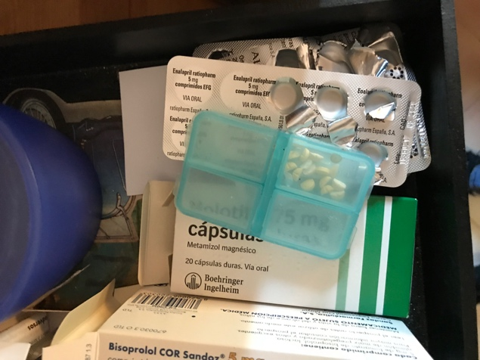 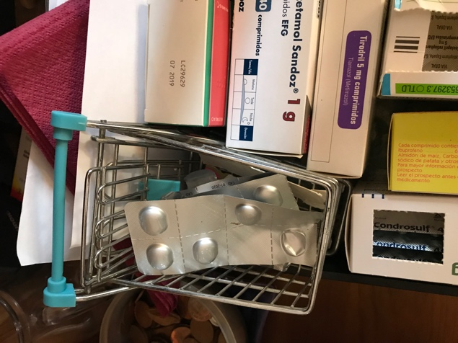

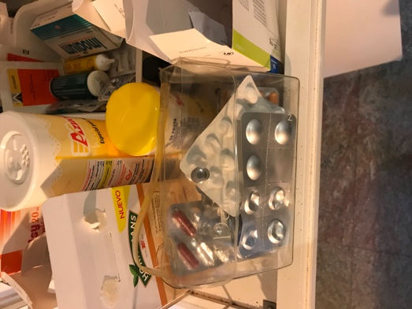 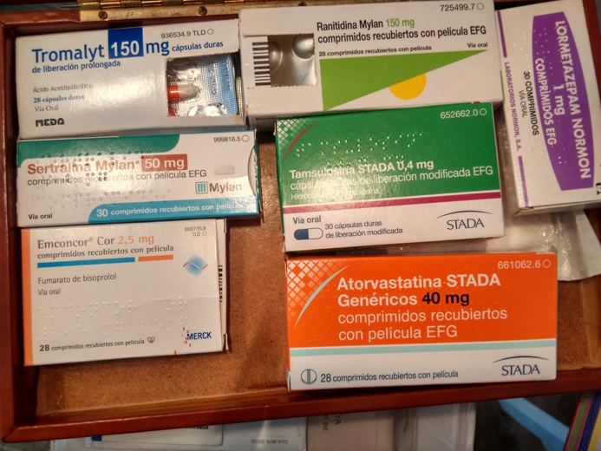

Com són les receptes que fan servir:

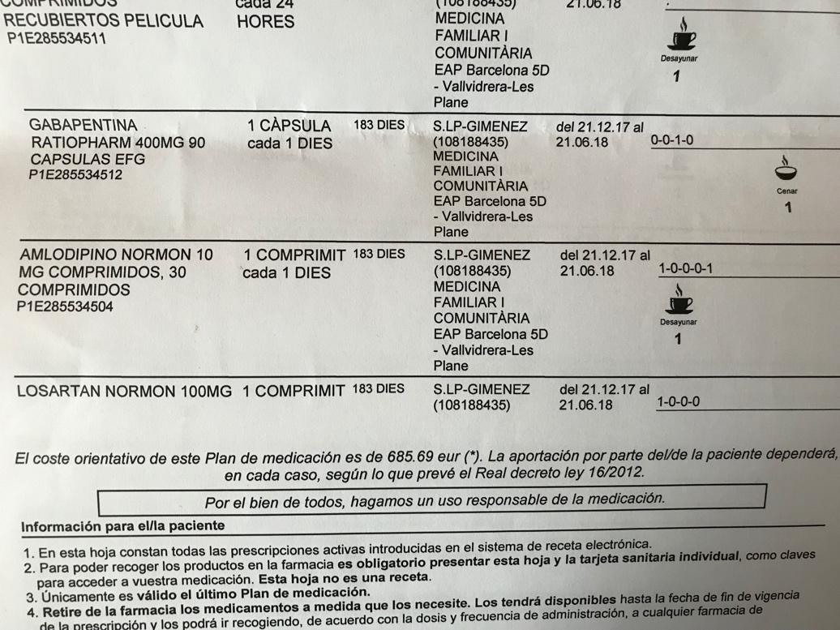

Com les organitzen:

